**MYSQL版BPMX3部署文档**

## 操作系统

Windows 7

## 服务器版本

Tomcat 6.0

## 初始化数据

运行mysql数据库，直接执行与本文档同一目录下的mysql版本的初始化数据脚本文件mysql-bpmx3 -init.sql。

方法一：

打开mysql 运行窗口 输入数据库密码

方法二：

CMD 命令执行

进入mysql安装目录bin目录下

1、cd C:\Program Files\MySQL\MySQL Server 5.0\bin\

2、mysql –h主机 –u用户名 –p密码进入mysql 数据库



方法三：

通过客户端软件执行，比如Navicat for mysql，先配置与打开服务连接名，然后右键该连接名（localhost_3306）弹出如下图

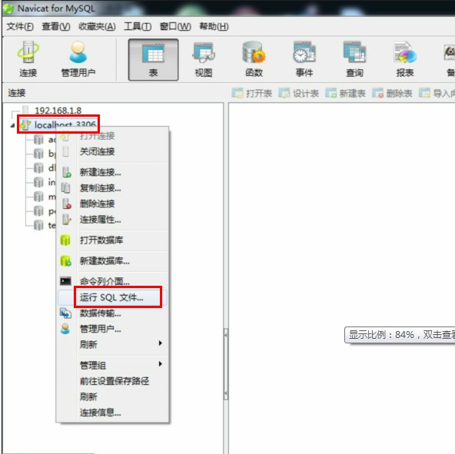

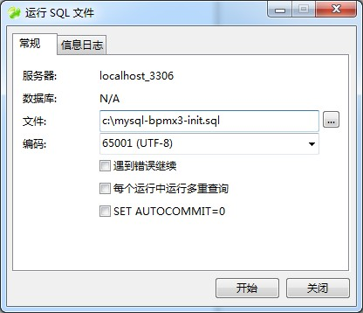

点“开始”按钮就创建数据库与执行相关的脚本。

## 修改tomcat内存设置

解压版tomcat内存配置方法  
打开catalina.bat文件，在文件首行加入如下代码：  
set JAVA_OPTS=-Xms512m -Xmx800m -XX:PermSize=64M -XX:MaxNewSize=256m -XX:MaxPermSize=128m -Djava.awt.headless=true  
-Xms 一般最低需要配置到512M。

为了解决乱码问题，打开conf\server.xml文件，添加URIEncoding="UTF8"变成如下：



## 部署bpm系统

将bpm3.war文件copy到tomcat/ webapp目录下，随后执行tomcat/bin下的startup.bat批处理文件,如果需要更改连接的数据库 则需要修改解压文件夹下的WEB-INF\classes\conf\jdbc.properties文件的配置。如图所示：

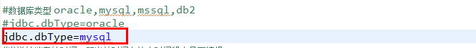

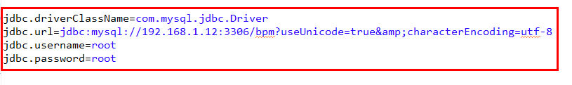

## 启动bpm系统

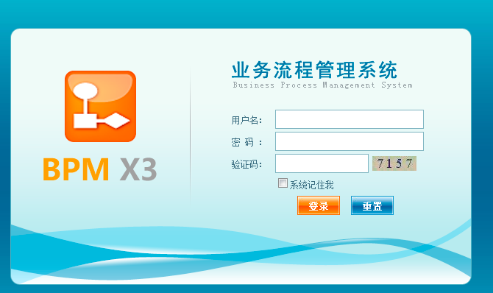部署成功后在浏览器地址栏中输入相应的url访问地址。例如：<http://localhost:8080/bpm3/login.jsp>

用户名：admin

密码：1